**专题11 力学基础**

**【考点分析】**

|  |  |  |  |
| --- | --- | --- | --- |
| 章节 | 考点 | 考试题型 | 难易度 |
| **力** | 力 | 选择题、填空题 | ★ |
| 弹力 | 选择题、填空题、实验题 | ★★ |
| 重力 | 选择题、填空题、计算题 | ★★ |

**【知识点总结+例题讲解】**

**一、力：**

1.力产生的原因：物体之间的；

2.定义：力是物体对物体的作用；（相互作用：推、拉、提、压、排斥、吸引等）

（1）力不能脱离物体而单独存在；

（2）产生力至少有两个物体，一个是，一个是；

（3）不直接接触的物体也可产生力；例如：磁力、引力；

（4）彼此接触的物体之间，如没有力的作用，则不产生力。

3.符号：F

4.单位：**牛顿**（简称：牛），单位符号：N； （力的大小表示例如：F=10N）

感受1N的力的大小：（1）拿起两个鸡蛋所用的力；（2）用手托起一个苹果所用的力等。

5.**力的作用效果（改变物体的运动状态；使物体发生形变）：**

（1）力可以（使物体运动的速度大小或方向发生变化）；

物体的运动状态改变，则一定收到力的作用；但物体受到力的作用时，运动状态不一定会改变；

（2）力可以，即：**使物体发生形变**；

（3）力的作用效果意义：可通过力的作用效果来判断力的存在。

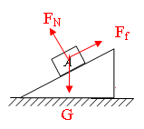6.**力的三要素： 、 、 ；**

7.力的示意图：**用一条 表示力**。

（1）箭头方向指向力的方向，线段的起点或终点表示力的作用点；

（2）在同一图中，力越大，线段应该越长；

（3）用数值和单位标出力的大小。

（4）力的示意图作图具体画法：

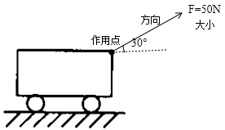①用线段的起点表示力的作用点；

②延力的方向画一条带箭头的线段，箭头的方向表示力的方向；

③若在同一个图中有几个力，则力越大，线段应越长；

④标出力的符号，已知力的大小则也要在力的示意图中标出力的大小；

⑤若力不在水平方向或者竖直方向（不平行或垂直接触面），则要标出角度。

8.**力的相互性（相互力、相互作用力、作用力和反作用力）：**

（1）力的特点：力的作用是相互的；只要一个物体对另一个物体施加了力，受力物体反过来也肯定会给施力物体施加一个力。

（2）产生力的物体，既是施力物体，同时也是受力物体；

（3）只有两个物体，没有第三个物体。

（4）相互作用力又称为作用力与反作用力，这两个力的特点：

①大小相等，方向相反，作用在两个不同的物体上，且作用在同一直线上；

简单概括为：异物、等值、反向、共线；

②两个力的性质相同；

③一对相互作用力必然是同时产生，同时消失的。

**【例题1】**关于力的概念，以下说法正确的是（　　）

A.两个物体只要相互接触，就一定有力的作用

B.力不能脱离物体而独立存在

C.有力的作用就一定有施力物体，但可以没有受力物体

D.两个相互不接触的物体之间，一定没有力的作用

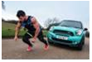**【变式1】**“熄火”的故障汽车停在水平路面上，大力士用绳子拉着汽车向前运动，如图所示，使汽车向前运动的力的施力物体是（　　）

A.汽车发动机 B.地面

C.绳子 D.车轮

**【例题2】**暴风雨来临前，狂风把小树吹弯了腰，这是风力使小树发生了　 　；狂风把落叶吹得漫天飞舞，这是风力使落叶的　 　发生了改变。

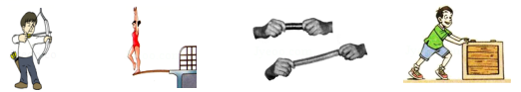**【变式2】**如图事例中，主要说明力能改变物体运动状态的是（　　）

A.力使弓形变 B.力使跳板弯曲 C.力使弹簧伸长 D.使木箱由静到动

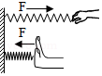**【例题3】**如图所示，分别用大小相等的力拉和压同一弹簧。该实验表明，弹簧受力产生的效果与力的（　　）

A.大小有关 B.作用点有关

C.大小、方向、作用点都有关 D.方向有关

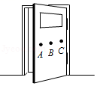**【变式3】**如图所示，分别在A、B、C三点处用垂直于门方向的力推门，感觉　 　点处较容易（选填“A”、“B”或“C”），该实验说明力的作用效果跟力的　 　（选填“大小”、“方向”或“作用点”）有关。

**【例题4】**如图所示，用作用在A点的水平向右的50N的力拉小车，画出拉力的示意图。

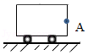

IMG_256

**【变式4】**用力的示意图在图中画出用与地面成30°角的300N的力向右上方拉小车的示意图。

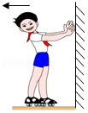**【例题5】**如图所示当人推墙时人将向后退对此现象的一些说法中正确的是（　　）

A.人能后退一段距离是因为仍然受到墙的作用力

B.人能后退一段距离是因为人受到惯性作用

C.人停下来后惯性就消失了

D.人对墙的力与墙对人的力是一对相互作用力

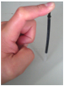**【变式5】**如图所示，用手指压圆珠笔芯使它弯曲，越用力手指感到越疼痛。这个实验不能说明（　　）

A.一切物体都具有惯性

B.力的作用是相互的

C.力可以改变物体的形状

D.压力的作用效果与压力大小有关

**二、弹力：**

1.定义：物体发生 **弹性形变** 而产生的力，叫作弹力；

（1）相互接触的物体发生弹性形变，物体想要恢复原状，就会对与它接触的物体产生一个作用力，这个作用力就是弹力；

（2）平时所说的**推、拉、提、压、支持**等力，都属于弹力。

2.产生弹力的条件：

（1）产生条件（缺一不可）：①**相互接触**；②**发生弹性形变（有相互挤压）**；

（2）说明：

①两个物体相互接触，若没有发生相互挤压，则没有弹力产生；

1614584990(1)②塑性变形是一种不可自行恢复的变形；在发生塑性形变的瞬间有弹力，因为要发生塑性形变，会受到力的作用，这时有弹力产生。

当发生了塑性形变后弹力就消失了。

3.弹力的方向：垂直接触面，指向性别恢复的方向；

4.弹力大小与物体的**材料、形状、形变大小**有关；

5.补充知识：弹性形变与塑性形变

（1）弹性形变：物体受力发生形变不受力自动恢复原来形状的形变；

（2）塑性形变：物体受力发生形变不受力不能自动恢复原来形状的形变。

6.力的测量：弹簧测力计；

（1）原理:根据在一定弹性限度范围内，弹簧的 **伸长量** 跟所受的拉力成正比的原理制成；

（2）结构：弹簧、指针、刻度盘、外壳、秤钩等组成；

（3）使用方法（要点）：

①调零；

②看量程；

③看分度值；

④方向一致：测力时，要使测力计内的弹簧轴线方向跟所测力的方向一致，弹簧不要靠在刻度盘上；重点：只要拉弹簧的力沿弹簧的轴线方向即可。

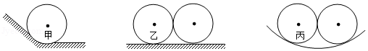**【例题6】**如图所示的三个图中，所有的球都是相同的，且形状规则、质量分布均匀。甲球放在光滑斜面和光滑水平面之间，乙球与其右侧的球相互接触并放在光滑的水平面上，丙球与其右侧的球放在另一个大的球壳内部并相互接触。关于这三个球的受力情况，下列说法正确的是（ ）

A.甲球受到两个弹力的作用 B.乙球受到两个弹力的作用

C.丙球受到两个弹力的作用 D.甲、乙、丙三球都只受一个弹力的作用

**【变式6】**如图所示是用手压弹簧的示意图，下列选项中是由于弹簧形变产生的力是（　 ）

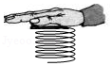A.弹簧对手的作用力 B.手对弹簧的压力

C.地面对弹簧的支持力 D.弹簧的重力

**【例题7】**关于弹簧测力计的使用及原理，下列说法不正确的是（　　）

A.使用弹簧测力计时应该先调零

B.使用弹簧测力计时必须使其沿竖直方向

C.使用过程中，弹簧、指针不能与外壳有摩擦

D.在弹性限度内，弹簧受到的拉力越大，弹簧的伸长量就越长

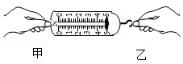**【变式7】**如图所示，甲、乙两同学沿水平方向分别向左、右用力拉弹簧测力计，测力计静止时示数为5N，若不计弹簧测力计自身的重力，如下列说法正确的是（　　）

A.甲对测力计的拉力是2.5N B.乙对测力计的拉力是5N

C.乙对测力计的拉力是I0N D.测力计对乙的拉力是10N

**三、重力：**

1.定义：地面附近的物体，由于地球的吸引而使物体受到的力叫做重力；

通常把重力的大小叫做重量；

（1）重力的大小不一定等于地球对物体的吸引力；

（2）重力是非接触性力；

（3）重力的施力物体是地球；

（4）在地球上，一切物体始终都会受到重力的作用；

2.符号：G

3.单位：牛顿；简称：牛；单位符号：N。（例如表示重力G=100N）

4.公式：**G=mg**

（1）G表示在地球上物体受到重力，单位N；

（2）m表示物体的质量，单位kg（计算重力大小的时候单位必须用kg）；

（3）g表示重力和质量的比值；g也叫重力加速度，g=9.8N/kg；初中计算一般**g＝10N/kg。**

5.重力的测量：弹簧测力计（**竖直悬空**挂放物体，弹簧测力计的示数等于物体受到的重力）。

6.方向：重力的方向总是竖直向下，即总垂直于当地的水平面向下；

7.作用点：物体的 **重心** ；（规则物体一般是几何中心）

**【例题8】**下列关于地球附近物体受到重力的说法中正确的是（　　）

A.重力就是地球的吸引力 B.重力的方向是垂直向下

C.g＝10N/kg，说明1kg＝10N D.悬浮在高空中的热气球同样受重力

**【变式8】**下列物体中，物重接近1N的是（　　）

A.一只母鸡 B.一只铅笔 C.一个苹果 D.一张书桌

**【例题9】**质量为50kg的学生，受到的重力是 牛。（g取10N/kg）

**【变式9】**月球对它表面附近的物体也有引力，这个力大约是地球对地面附近同一物体引力的六分之一。一个连同随身装备共90kg的宇航员，他在月球上质量和重力为（g取10N/kg）（　）

A.90kg 900N B.90kg 150N C.15kg 900N D.15kg 150N

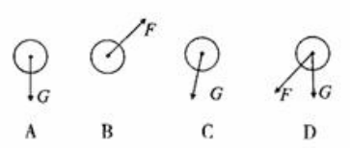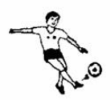**【例题10】**如左图所示，足球运动员把足球踢向空中，若不计空气阻力，则右图表示足球在空中飞行时的受力图，其中正确的是（G表示重力，F表示脚对球的作用力）（ ）

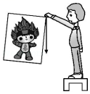**【变式10】**如图是小明利用重垂线检查墙上的画是否挂平的情景。当重垂线静止时，发现重垂线与画的长边不重合，为了把画挂平，下列做法中正确的是（　　）

A.把画的左边调低一些 B.把画的左边调高一些

C.换用质量较大的重锤 D.调整重垂线，使重垂线与桌面垂直

**【例题11】**请在图中画出小球A所受重力G的示意图。

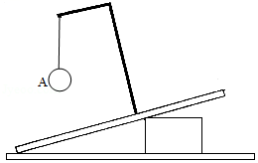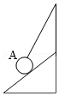**【变式11】**在图中，小球A处于静止状态。请画出小球A所受重力的示意图。

**跟踪训练**

1．关于力的概念，以下说法正确的是（　　）

A．两个物体只要相互接触，就一定有力的作用

B．力不能脱离物体而独立存在

C．有力的作用就一定有施力物体，但可以没有受力物体

D．两个相互不接触的物体之间，一定没有力的作用

2．“以卵击石”造成的结果是：卵破裂了而石块完好无损。下列关于此现象说法正确的是（　　）

A．卵壳破裂了，说明卵只能是受力物体

B．石块完好无损，说明石块没受到力的作用

C．卵壳破裂了，说明力可以使物体发生形变

D．石块完好无损，说明力不能使物体发生形变

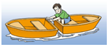3．如图所示，人坐在小船上，在用力向前推另一艘小船时，人和自己坐的小船却向后移动。由上述现象，不能得出的结论是（　　）

A．物体间力的作用是相互的

B．施力物体同时又是受力物体

C．力能改变物体的运动状态

D．力的作用效果与力的作用点有关

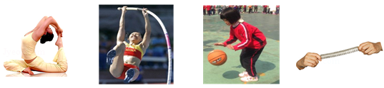4．下图所示的实例中，主要说明力可以改变物体运动状态的是（　　）

A．用力弯曲身体 B．运动员使撑杆变弯

C．小女孩在拍球 D．手拉弹簧伸长

5．为了探究力的作用效果与什么因素有关？小明同学利用固定在桌面上的同一把钢尺，做了如图所示的实验，其中水平方向的力F1＞F2，关于该实验，下列说法中正确的是（　　）

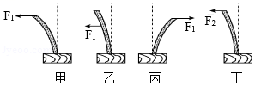A．由甲、乙两次实验可知，力的作用效果与力的大小有关

B．由甲、丁两次实验可知，力的作用效果与力的大小有关

C．由丙、丁两次实验可知，力的作用效果与力的方向有关

D．由乙、丙两次实验可知，力的作用效果与力的方向有关

6．下列现象中发生的不是弹性形变的是（　　）

A．弹簧拉力器被拉开 B．撑杆跳运动员将杆压弯

C．橡皮泥上留下指印 D．跳板被跳水运动员压弯

7．如图，水平地面上并列放着两个相互接触的静止木箱甲和乙，则（　　）

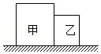A．甲和乙之间没有弹力

B．甲对乙有弹力，乙对甲也有弹力

C．只有甲对乙有弹力

D．只有乙对甲有弹力

8．下列关于弹力的说法中正确的是（　　）

A．放在桌面上的茶杯对桌面的压力并没有使桌面发生形变

B．某弹簧在弹性限度内，伸长量越大，产生的弹力就越大

C．用弹簧测力计测量不同方向的力之前，都需要在竖直方向上进行调零

D．特殊情况下，两个物体可以不接触也能产生相互作用的弹力

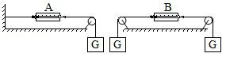9．如图所示，弹簧测力计和细线的重力及摩擦力不计，物重4.0N，弹簧测力计A，B的示数分别为（　　）

A．4.0N 4.0N B．4.0N 0N C．4.0N 8.0N D．0N 4.0N

10．重为2N的红光橙，从树上落下的过程中，受到重力的作用。对于红光橙所受重力的大小和方向，以下说法中正确的（　　）

A．等于2N，方向竖直向下 B．小于2N，方向竖直向下

C．等于2N，方向竖直向上 D．大于2N，方向竖直向下

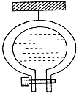11．如图所示，一个被吊着的均匀球壳，其内部注满了水，在球的底部有一带阀门的细出水口。在打开阀门让水慢慢流出的过程中，球壳与其中的水的共同重心将会（　　）

A．一直下降

B．一直不变

C．先下降后上升

D．先上升后下降

12．2020年12月17日1时59分，我国“嫦娥五号”返回器携带了1731g月球样品在内蒙古四子王旗预定区域安全着陆，探月工程“嫦娥五号”任务取得圆满成功。（地球上g取10N/kg，物体在月球上受到的重力只有地球上的六分之一）求：

（1）月球样品返回地面后的质量和重力；

（2）月球样品在月球上受到的重力。

13．2020年春节昆明海埂公园内建起了200m的栈道，其中玻璃栈道60m。为了保证市民安全，每次玻璃栈道承载的游客总质量不超过5t。若每位游客体重为550N。试求：（g取10N/kg）

（1）玻璃栈道能承受的最大重力；

（2）该玻璃栈道每次最多能承载多少个游客。

14．有一捆横截面积为2.5×10﹣6m2的铜丝，质量为8.9kg。（已知ρ铜＝8.9×103kg/m3，g取10N/kg）求：

（1）这捆铜丝所受重力；

（2）这捆铜丝的体积；

（3）铜丝的长度。

**真题过关**

**一、选择题（共8小题）：**

1．（2022•东营）关于弹簧测力计的使用方法，下列说法不正确的是（　　）

A．弹簧测力计只能测量重力

B．测量前应该把指针调节到指“0”的位置上

C．测量前要确认指针和弹簧不被外壳卡住

D．所测的力不能超出弹簧测力计的量程

2．（2022•烟台）踢足球是很多同学喜欢的体育活动之一，下列有关说法正确的是（　　）

A．运动员踢出的足球在空中飞行时，受到重力和脚的踢力

B．运动员踢足球时脚会有疼痛感，表明力的作用是相互的

C．守门员抱住飞向球门的足球，表明力可以改变物体的形状

D．只要运动员对足球施加大小相同的力，力的作用效果就相同

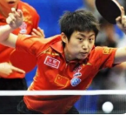3．（2022•鄂州）物理知识在生产生活中的应用极大地激发了同学们学习物理的兴趣，同学们课后开始联想一些生活中与物理相关的情景。乒乓球是我国的国球，在世界级比赛中，我国运动员基本包揽所有乒乓球项目的金牌，为国争光，扬我国威。关于乒乓球比赛时的情景，下列说法正确的是（　　）

A．击球时，球拍对球的力只改变了球的运动状态

B．击球时，球拍对球的力只改变了球的形状

C．击球时，球拍对球的力同时改变了球的形状和球的运动状态

D．击球时，球拍对球有力的作用，球对球拍没有力的作用

4．（2022•成都）甜水面是成都的传统美食，制作的关键是做出有筋道的面条：用上等面粉加盐和水，揉匀后静置半小时，用面杖擀成面皮，再切成适当宽度的面条，然后两手抓住面条用力拉长。关于上述过程的说法不正确的是（　　）

A．揉捏面团时，面团既是受力物体也是施力物体

B．面团被擀制成面皮，力改变了面团的运动状态

C．手推面杖来回运动，力改变了面杖的运动状态

D．用手拉长面条，面条受力的同时，手也受到力

5．（2021•黑龙江）在航空领域，常常发生小鸟撞毁飞机事件。下列关于小鸟和飞机相撞时的说法正确的是（　　）

A．小鸟受到的力大 B．飞机受到的力大

C．小鸟和飞机的受力一样大 D．主动撞击的一方产生的力大

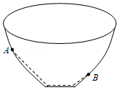6．（2021•柳州）一只蚂蚁沿着碗从A点爬到B点（如图所示），此过程中蚂蚁所受重力的大小（　　）

A．变大

B．保持不变

C．先变小后变大

D．先变大后变小

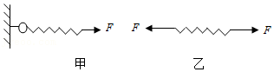7．（2021•枣庄）如图甲所示，弹簧的一端挂在墙上，一人用4N的力F拉另一端，弹簧伸长了5cm；如图乙所示，两个人分别拉该弹簧的两端，弹簧也伸长了5cm，则每个人的力F分别为（　　）

A．4N、0 B．0、4N C．4N、4N D．8N、8N

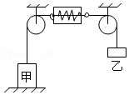8．（2020•黑龙江）如图，甲物重15N，乙物重5N，甲乙均静止，不计测力计自重，则测力计示数（　　）

A．5N B．10N C．15N D．20N

**二、填空题（共6小题）：**

9．（2022•盐城）2022年2月6日我国女足战胜韩国获得亚洲杯冠军。比赛中，啦啦队击鼓助威，鼓声通过　 　传到运动员的耳中，运动员奋起一脚，球离开脚后由于　 　飞进球门，顶起球网，使球网发生形变的施力物体是　 　。

10．（2022•阜新）我国大力提倡“低碳环保，绿色出行”，选择自行车出行是大家喜爱的方式之一。自行车启动时，人用脚向后蹬地，自行车向前运动，说明物体间力的作用是　 　的；骑行时，轮胎被压瘪一些，说明力可以改变物体的　 　。

11．（2022•威海）太阳风是太阳发出的高速带电粒子流，部分带电粒子通过地球附近磁场时，其运动轨迹如图所示，此过程中地球磁场对太阳风的力改变了带电粒子的　 　；同时地球的磁场也被压缩了，说明太阳风和地球磁场之间力的作用是　 　。

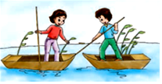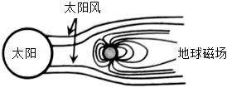

12．（2022•内江）如图所示，右边小船上的人用力撑开左边那一只小船，结果两只小船将向　 　（选填“相同”或“相反”）方向移动，这说明力的作用是　 　的。

13．（2022•江西）如图所示，圆筒测力计的分度值为　 　N；此时，该测力计的读数是　 　N。

菁优网：http://www.jyeoo.com

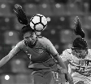

14．（2022•金昌）2022年3月28日在亚洲杯女足决赛中，中国姑娘在落后两球的情况下，顽强拼搏，最终实现了史诗般的逆转，赢得冠军。如图所示是中国队员“头球攻门”的情景，当运动员用头顶球时球的运动方向改变了，说明力能改变物体的　 　（选填“形状”或“运动状态”）。滚动的足球会在草坪上慢慢停下来，是因为足球　 　力的作用（选填“受到”或“不受”）。

**三、作图题（共6小题）：**

15．（2022•盐城）在图中画出人所受重力的示意图。

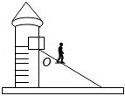

16．（2022•鄂尔多斯）如图，在商场一名重力为500N的旅客乘坐电动扶梯匀速上升，请画出该旅客所受重力示意图。

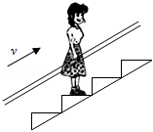

17．（2022•淄博）如图甲所示，一摞棋子中的一颗棋子A被用力打出。请在图乙中画出棋子A受力的示意图（忽略空气阻力）。

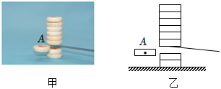

18．（2022•威海）用轻绳悬挂的铁球自由摆动，请画出摆动到如图所示位置时，铁球的受力示意图。（忽略空气阻力）

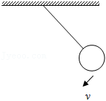

19．（2022•常州）北京冬奥会滑雪场，索道设施可将物资从山脚运往山顶，如图所示，封闭式轿厢随钢索向右上方做匀速直线运动，请画出静止在轿厢内的物体A受到所有力的示意图。

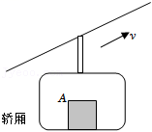

20．（2022•恩施州）用绳系住氢气球，在风力的作用下静止在如图所示的位置。请补全气球受力的示意图。

